CHAPTER 5
GET IN SHAPE!

LEARNING TARGET Spanish II

- Informal Commands
- Review of Present tense, Preterite tense
- Review Body parts, prepositions
- Doler follows TARZAN call

CORNELL NOTES  SHEET | Name: KattyaRomero  Class: Spanish II  Topic: Spanish  Date: Hoy es del dos mil quince  Period
PREGUNTAS | APUNTES
What are we studying?
What is our focus? | Present, Preterit and Informal Commands
What are we reviewing? | We are reviewing present and preterite
What’s an irregular verb?  What’s a regular verb?  What the endings for ALL verbs in Spanish? | Irregular verbs have a change in the root  Regular verb keeps the same root of the verb  All verbs in Spanish end in –ar, -er and –ir.
What is the vocabulary we are reviewing? | Pastimes, hobbies, body parts, medical terms.
SUMMARY: Write 4 or more sentences describing specific learning from these notes.
I am going to be able to write express something I am sick and I can explain where it hurts.

Language: | Spanish https://conjuguemos.com/
Title: | Ven Conmigo 2: Capítulo 5

ENGLISH |  |  | SPANISH
1. I already know |  |  | 1. ya lo sé
2. I was going to... but I wasn't able |  |  | 2. iba a... pero no pude
3. ankle |  |  | 3. el tobillo
4. balanced |  |  | 4. balanceado/balanceado a
5. be careful |  |  | 5. ten cuidado
6. calf (of the leg) |  |  | 6. el muslo
7. competition |  |  | 7. la competencia
8. cycling |  |  | 8. el ciclismo
9. deeply |  |  | 9. profundamente
10. diet |  |  | 10. la dieta
11. don't add salt |  |  | 11. no añadas sal
12. don't be... |  |  | 12. no seas...
13. elbow |  |  | 13. el codo
14. enough |  |  | 14. suficiente
15. fat |  |  | 15. la grasa
16. for (a period of time) |  |  | 16. por
17. get into shape |  |  | 17. ponte en forma
18. habit |  |  | 18. el hábito
19. health |  |  | 19. la salud
20. healthy |  |  | 20. sano/sano a
21. hiking |  |  | 21. el senderismo
22. it's just that... |  |  | 22. es que...
23. it's necessary |  |  | 23. es preciso
24. knee |  |  | 24. la rodilla
25. martial arts |  |  | 25. las artes marciales
26. mountain climbing |  |  | 26. el montañismo
27. neck |  |  | 27. el cuello
28. rowing |  |  | 28. remar
29. shoulder |  |  | 29. el hombro
30. stop smoking |  |  | 30. deja de fumar
31. stress |  |  | 31. el estrés
32. swimming |  |  | 32. la natación
33. thigh |  |  | 33. el muslo
34. to ache/to hurt |  |  | 34. doler
35. to avoid |  |  | 35. evitar
36. to be in good shape |  |  | 36. estar en plena forma
37. to be on a diet |  |  | 37. hacer régimen
38. to become ill |  |  | 38. enfermarse
39. to breathe |  |  | 39. respirar
40. to complain |  |  | 40. quejarse
41. to dedicate |  |  | 41. dedicar
42. to do sit-ups |  |  | 42. hacer abdominales
43. to enroll |  |  | 43. inscribirse
44. to forget (about) |  |  | 44. olvidarse (de)
45. to get tired |  |  | 45. cansarse
46. to give permission |  |  | 46. dar permiso
47. to go mountain climbing |  |  | 47. escalar montañas
48. to have a cramp |  |  | 48. tener calambre
49. to have fun |  |  | 49. divertirse
50. to hurt (oneself) |  |  | 50. hacerse daño
51. to injure (oneself) |  |  | 51. lastimarse
52. to jump rope |  |  | 52. saltar a la cuerda
53. to lift weights |  |  | 53. levantar pesas
54. to lose weight |  |  | 54. bajar de peso
55. to move |  |  | 55. moverse
56. to put on weight |  |  | 56. aumentar de peso
57. to relax |  |  | 57. relajarse
58. to remember |  |  | 58. acordarse de
59. to row |  |  | 59. remar
60. to sprain |  |  | 60. torcerse
61. to stay in shape |  |  | 61. mantenerse en forma
62. to stretch |  |  | 62. estirarse
63. to sweat |  |  | 63. sudar
64. to train |  |  | 64. entrenarse
65. track and field |  |  | 65. el atletísmo
66. well-being |  |  | 66. el bienestar
67. wrist |  |  | 67. la muñeca

Useful websites:

https://www.youtube.com/watch?v=ZrGwXMbGb1g

https://www.youtube.com/watch?v=AlYpkpAB8k8

https://www.youtube.com/watch?v=NxQOHkjuybw
https://www.youtube.com/watch?v=pOg6y-Q59eM

https://quizlet.com/83307955/flashcards

https://quizlet.com/60410094/spanish-body-parts-flash-cards/

Quizlet Extra Credit
https://quizlet.com/11565379/ven-conmigo-2-chapter-5-5-1-flash-cards/
https://quizlet.com/2279965/spanish-ven-conmigo-level-2-ch-5-paso-1-vocab-flash-cards/
https://quizlet.com/9898927/ven-conmigo-2-chapter-5-3-flash-cards/
https://quizlet.com/11565379/ven-conmigo-2-chapter-5-5-1-flash-cards/
https://quizlet.com/448776/ven-conmigo-2-ch-5-paso-3-flash-cards/

Verb Conjugations 5.1 http://www.spanishdict.com/
REVIEW OR –AR, -ER AND –IR CONJUGATIONS, IRREGULAR OF VERBS DAR AND DORMIR. AND REFLEXIVE VERBS INSCRIBIRSE
DORMIR TO SLEEP | Present | Preterite
yo | duermo | dormí
tú | duermes | dormiste
él/ella/Ud. | duerme | durmió
nosotros | dormimos | dormimos
vosotros | dormís | dormisteis
ellos/ellas/Uds. | duermen | durmieron

DAR TO GIVE | Present | Preterite
yo | doy | di
tú | das | diste
él/ella/Ud. | da | dio
nosotros | damos | dimos
vosotros | dais | disteis
ellos/ellas/Uds. | dan | dieron
INSCRIBIRSE  TO SIGN UP | Present | Preterite
Yo me | inscribo | inscribí
Tú te | inscribes | inscribiste
él/ella/  Ud. se | inscribe | inscribió
Nosotros nos | inscribimos | inscribimos
Vosotros os | inscribís | inscribisteis
ellos/ellas  /Uds. se | inscriben | inscribieron

COMER TO EAT |  |  |  | PRESENT | Preterite
yo |  |  |  | como | comí
tú |  |  |  | comes | comiste
él/ella/Ud. |  |  |  | come | comió
nosotros |  |  |  | Present | comimos
vosotros |  |  |  | coméis | comisteis
ellos/ellas/Uds. |  |  |  | comen | comieron
 | ASISTIR TO ATTEND | Present |  |  | Preterite
 | yo | asisto |  |  | asistí
 | tú | asistes |  |  | asististe
 | él/ella/Ud. | asiste |  |  | asistió
 | nosotros | asistimos |  |  | asistimos
 | vosotros | asistís |  |  | asististeis
 | ellos/ellas/Uds. | asisten |  |  | asistieron

Informal or Tú commands in Spanish 5.2

SONG TO MEMORIZE THE COMMANDS

https://www.youtube.com/watch?v=Np-iuXB3bzg
https://www.youtube.com/watch?v=AvUcZJ50ciw
https://www.youtube.com/watch?v=nX3iBJWifaM

http://www.drlemon.com/Grammar/tu-command.html
Vocabulary
The Informal commands (AKA Telling your family & friends to do stuff!)
When we are with friends, siblings or children, we can order them around more casually. There is a command form for this that is more casual than the Formal Command.
We can think of the formation of the Tú commands one of two ways:
- 1) In the affirmative commands you use the 3rd person (él, ella, usted) singular present tense; - or -
- 2) In the affirmative commands you use the regular Tú present tense form, but drop the "s".
For example, here are some common affirmative Tú commands:
Infinitive | Tú command
Comer | Come
Hablar | Habla
Escribir | Escribe
Leer | Lee
Apagar | Apaga
Hurrah! Not too difficult!

And there are only 8 (eight!) irregular affirmative Tú commands:
(you knew there had to be a couple):
Decir | Di
Hacer | Haz
Ir | Ve
Ser | Sé
Poner | Pon
Venir | Ven
Tener | Ten
Salir | Sal

Forming the negative commands in the Informal is a bit trickier.
The negative command form is actually the Tú form of the Present Subjunctive and therefore similar to the Formal commands (except that we add the Tú marker: the "s".)
Let's take a look. To form the negative Tú commands, you need to first remember how to form the First Person Singular (Yo) in the Present Tense.
Remember if the Yo form is irregular, the command will be irregular. Let's try using an irregular: Hacer. First we start with the infinitive of Hacer:
- We need to conjugate it in the first person: Hago
- Now let's drop the o so we are left with: Hag-
- Now we add the opposite ending* which for Hacer is "-as", and addNo [because we are making a negative command]
- And we have our negative Tú command: No hagas
* By opposite ending we mean add the vowel ending of the other type verb: For verbs that end in "-ar", we add "-es" instead of "-as" and for verbs that end in "-er/-ir", we add "-as" instead of "-es"

All of the eight irregular affirmative commands follow the above pattern in the negative commands. (Note that Object pronouns always are placedbefore the verb in all negative commands.)
¡Di la verdad! | Tell the truth!
¡No digas realmente lo que pasó! | Don't tell what really happened!
¡Ven acá! | Come here!
¡No vengas acá! | Don't come over here!
¡Sal del carro! | Get out of the car!
¡No salgas del carro! | Don't get out of the car!
¡Ten cuidado! | Be careful!
¡No tengas cuidado! | Don't be careful!
¡Ponlo en la mesa! | Put it on the table!
¡No lo pongas en la mesa! | Don't put it on the table!
¡Hazlo! | Do it!
¡No lo hagas! | Don't do it!
¡Sé simpático! | Be nice!
¡No seas tonto! | Don't be silly!
¡Vete! | Get out of here! (Get lost!)
¡No te vayas! | Don't go!

Look at!

http://senoritamortimer.weebly.com/level-two.html
Attachments area
Preview attachment VOCABULARY LIST.docx

VERB CONJUGATIONS 5.3
acordarse to remember Present Indicative
Yo me acuerdo | Nosotros nos acordamos
Tú te acuerdas | Vosotros os acordáis
Él se acuerda | Ellos se acuerdan
acordarse Preterite Indicative
Yo me acordé | Nosotros nos acordamos
Tú te acordaste | Vosotros os acordasteis
Él se acordó | Ellos se acordaron
Cansarse Present Indicative to get tired
Yo me canso | Nosotros nos cansamos
Tú te cansas | Vosotros os cansáis
Él se cansa | Ellos se cansan
Preterite cansarse
Yo me cansé | Nosotros nos cansamos
Tú te cansaste | Vosotros os cansasteis
Él se cansó | Ellos se cansaron
Lastimarse to injure oneself Present Indicative
Yo me lastimo | Nosotros nos lastimamos
Tú te lastimas | Vosotros os lastimáis
Él se lastima | Ellos se lastiman
Lastimarse Preterite Indicative
Yo me lastimé | Nosotros nos lastimamos
Tú te lastimas te | Vosotros os lastimasteis
Él se lastimó | Ellos se lastimaron

Enfermarse to get sick to become ill Present Indicative
Yo me enfermo | Nosotros nos enfermamos
Tú te enfermas | Vosotros os enfermáis
Él se enferma | Ellos se enferman

Preterite Indicative
Yo me enfermé | Nosotros nos enfermamos
Tú te enfermaste | Vosotros os enfermasteis
Él se enfermó | Ellos se enfermaron

Quejarse Present Indicative
Yo me quejo | Nosotros nos quejamos
Tú te quejas | Vosotros os quejáis
Él se queja | Ellos se quejan
Quejarse Preterite Indicative
Yo me quejé | Nosotros nos quejamos
Tú te quejaste | Vosotros os quejasteis
Él se quejó | Ellos se quejaron

Olvidarse to forget Present Indicative
Yo me olvido | Nosotros nos olvidamos
Tú te olvidas | Vosotros os olvidáis
Él se olvida | Ellos se olvidan

Olvidarse to forget Preterite Indicative
Yo me olvidé | Nosotros nos olvidamos
Tú te olvidaste | Vosotros os olvidasteis
Él se olvidó | Ellos se olvidaron

Divertirse to have fun Present Indicative SHOE VERB
Yo me divierto | Nosotros nos divertimos
Tú te diviertes | Vosotros os divertís
Él se diviertió | Ellos se diviertieron

Divertirse to have fun Preterite Indicative SANDAL
Yo me divertí | Nosotros nos divertimos
Tú te divertiste | Vosotros os divertisteis
Él se divIrtió | Ellos se divIrtieron

IRREGULAR VERBS

Hacerse daño to hurt oneself Present indicative
Yo me hago daño | Nosotros nos hacemos
Tú te haces daño | Vosotros os hacéis
Él se hace daño | Ellos se hacen

Hacerse daño Preterite Indicative
Yo me hice daño | Nosotros nos enfermamos
Tú te hiciste daño | Vosotros os enfermáis
Él se hizo daño | Ellos se enferman

Torcerse to sprain Present Indicative

Yo me tuerzo | Nosotros nos torcimos
Tú te tuerces | Vosotros os torcéis
Él se tuerce | Ellos se tuercen

Torcerse to sprain Preterite Indicative

Yo me torcí | Nosotros nos torcimos
Tú te torciste | Vosotros os torcisteis
Él se torció | Ellos se torcieron

Romperse Present indicative

Yo me rompo | nosotros nos rompimos
Tú te rompes | vosotros os rompéis
él se rompe | ellos se rompen

Romperse en Preterit

Yo me rompí | nosotros nos rompimos
Tú te rompiste | vosotros os rompisteis
él se rompió | ellos se rompieron

This verb NOT reflexive

Tener calambre to have a cramp Present indicative

Yo tengo un calambre | Nosotros tenemos un calambre
Tú te tienes un calambre | Vosotros os tenéis un calambre
Él se tiene un calambre | Ellos se tienen un calambre

Tener un calambre
Yo tuve un calambre | Nosotros tuvimos un calambre
Tú te tuviste un calambre | Vosotros os tuvisteis un calambre
Él se tuvo un calambre | Ellos se tuvieron un calambre

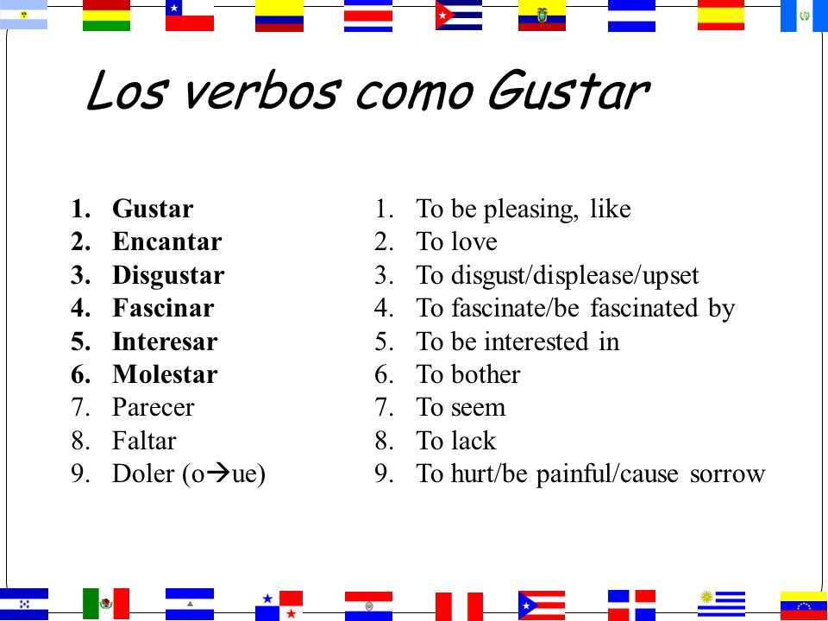

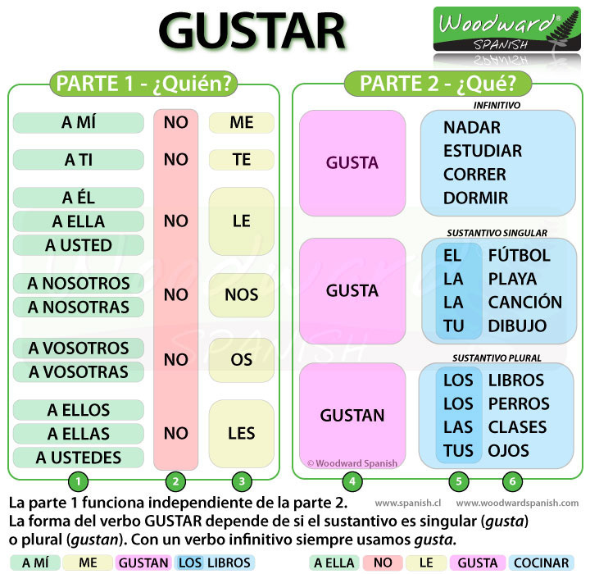

El verbo DOLER (o → ue) ● Literally, it means to cause pain, but in English we use it in translating sentences with hurt.
SLIDES EXPLANING DOLER: http://slideplayer.es/slide/4633867/

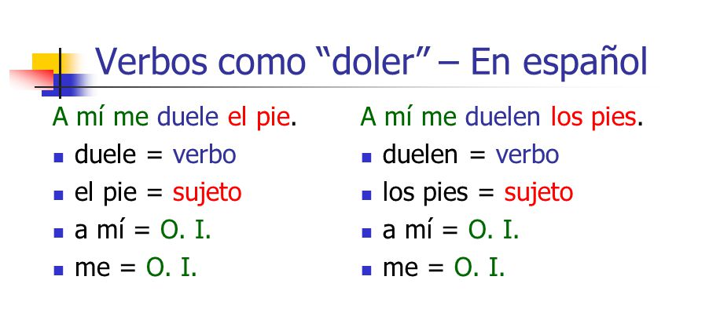
DOLER

DOLER
Pretérito
A mí me Duele Singular
A ti te Dolió Verbs
A él le
A nosotros Duelen Plural
A vosotros Dolieron NO VERBS
A ellos

YOU TUBE VIDEOS BODY PARTS

VOCABULARY LIST.docx
Preview YouTube video Learn Spanish parts of the body with BASHO & FRIENDS [Episode Version]
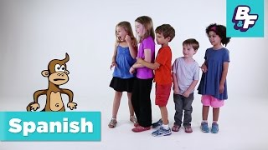
Learn Spanish parts of the body with BASHO & FRIENDS [Episode Version]
Preview YouTube video Head Shoulders Knees & Toes, Spanish version
Head Shoulders Knees & Toes, Spanish version
Preview YouTube video Cabeza, hombros, rodillas, pies - Canciones Infantiles - Toobys
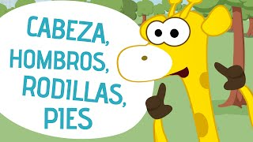
Cabeza, hombros, rodillas, pies - Canciones Infantiles - Toobys
Preview YouTube video Las partes del cuerpo in Spanish. Parts of the body in Spanish
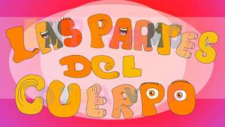
Las partes del cuerpo in Spanish. Parts of the body in Spanish

